2014年度中国债券市场违约率与信用等级迁移报告
在我国债券市场不断改革创新和利率市场化加速推进的大背景下，2014年我国债券市场规模稳定增长，债券发行主体持续扩容。与此同时，随着我国宏观经济持续下行，产能过剩行业、强周期行业企业以及抗风险能力较弱的中小企业的经营面临严峻挑战，导致我国债券市场信用风险不断暴露，发生了多起债券违约事件。2014年，不仅我国公募债券市场发生了首例正式、公开的债券违约事件，打破了我国债券市场零违约的神话，同时中小企业私募债券市场也发生多起债券违约事件，此外仍有多家中小企业集合债券和集合票据的发行人发生担保代偿、未履行合约保障条款和因贷款逾期未还而遭到司法诉讼等信用风险事件。近年来，我国债券市场违约事件的发生已逐渐步入常态化，市场投资者应加强风险防范意识。
虽然2014年我国债券市场发行人主体信用等级调整持续呈现调升态势，但调升趋势持续减缓，投资级别大跨度下调评级的现象多发，投机级评级数量有所上升，反映出我国债券市场信用风险正逐渐暴露。
展望2015年，在我国宏观经济持续下行态势的背景下，我国债券市场信用风险预期将进一步有所上升，产能过剩、强周期、市场景气度低迷行业的信用风险将继续暴露，中小企业私募债券市场或仍将成为违约事件多发市场，违约风险的处置机制将进一步完善。
一、 违约率统计分析
1. 公募市场债券违约率零突破，违约发行人主体多为中小企业
（1）公募市场债券违约率统计
2014年，“11超日债”发生利息兑付违约，成为我国首例正式、公开的债券违约事件，打破了我国债券市场零违约的记录。根据我们的统计，2014年我国公募市场债券违约率为0.02%1。
（2）公募市场发行人主体违约率统计
根据发行人主体违约定义2，2014年我国公募市场共有5家债券发行人发生主体违约。“11超日债”发行人上海超日太阳能科技股份有限公司未能如期足额支付债券利息，构成发行人主体违约。常州永泰丰化工有限公司（“11常州中小债”联合发行人之一）和江苏恒顺达生物能源有限公司（“11江苏SMECN1”联合发行人之一）宣告无法兑付债券本息，由担保方代偿，构成发行人主体违约。此外，上海同捷科技股份有限公司（“11杨浦SMECN1”联合发行人之一）未能按照合约规定及时将应偿付资金存入偿债专用账户，四川广汉士达炭素股份有限公司（“13四川SMECN1”联合发行人之一）由于银行贷款逾期超过三个月未还遭到司法诉讼，虽然上述两家发行人最终分别如期偿付债券本息和当期利息，但均构成发行人主体违约。
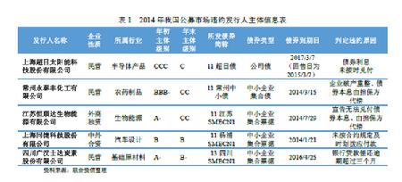
基于上述判定结果的统计显示，2014 年我国公募债券市场发行人主体违约率为 0.17%。其中，A-级违约率为 7.14%，BBB-级违约率为 1.49%，B 级和 CCC级违约率分别为 50%和 100%。各级别违约率情况见表 2。
与前两年相比，2014 年，我国公募市场债券发行人主体违约数量少于 2012年，与 2013 年相同，但受发行人主体持续扩容影响，发行人主体违约率相较前两年均有所下降。但投资级别中，A-级违约率较高，为近三年来违约率最高的投资级别。
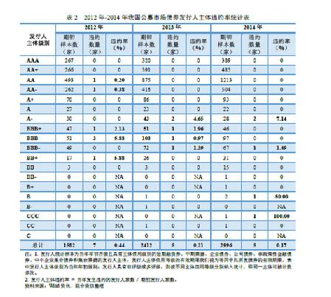

2. 中小企业私募债券市场信用风险开始逐渐暴露，2014年发生多只债券违约³
（1）中小企业私募债券违约率统计
2014年中小企业私募债券市场信用风险开始逐渐暴露，共有5只中小企业私募债券未能按期、足额偿付本金和/或利息，发生债券兑付违约。“12金泰债01”和“12金泰债02”2只债券发生本息兑付违约，“12津天联”、“13华珠债”、“13中森债”3只债券的发行人无法兑付债券本金和/或利息，相关担保方均未履行担保代偿责任，导致债券发生兑付违约。根据我们的统计，2014年我国中小企业私募债券违约率为1.70%⁴。
（2）中小企业私募债发行主体违约率统计
2014年，我国私募市场上共有5家债券发行人发生主体违约。除上述债券的5只债券涉及的4家发行人构成发行人主体违约外，还有“12华特斯”的发行人浙江华特斯聚合物科技有限公司宣告破产重整，该期债券本息疑似由担保方代为偿还，按照发行人主体违约定义，该发行人也构成主体违约。基于上述判定结果，2014年我国中小企业私募债券市场发行人主体违约率为1.95%。
（3）中小企业私募债担保人违约率统计
2014年初存续的294只中小企业私募债券中有249只具有外部担保，共涉及166家担保人。2014年天津海泰投资担保有限责任公司、中海信达担保有限公司2家担保公司被列入全国失信被执行人名单，发生未履行代偿责任的情况，触发担保人违约。2014年，中小企业私募债券担保人违约率为1.20%。
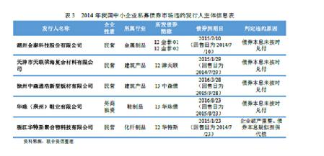

整体来看，2014年，发生主体违约的债券发行人多为中小企业。随着我国宏观经济持续下行，部分行业景气度低迷，抗风险能力较弱的中小企业的信用风险正逐步暴露。由于公募市场上涉及中小企业的中小企业集合债券和集合票据均具有信用等级较高的第三方提供担保，这类债券的信用风险有所缓释。与之相比，中小企业私募债券的信用风险明显上升，加之2014年中小企业私募债券市场发生担保公司未履行代偿责任的情况，导致多起中小企业私募债券兑付违约，加大了该市场的信用风险预期。
另外，2014年 “11超日债”的利息兑付违约打破了我国债券市场零违约的神话，但从最终兑付情况看，其发行人通过重整、引入新的投资人和担保人，最终债券持有人提前获得全额偿付，投资者未遭受实质损失。我国公募债券市场刚性兑付的“魔咒”有待进一步打破。
二、信用等级迁移分析⁵
1. 信用等级调整情况
发行人主体信用等级仍呈现调升趋势，但调升趋势持续减缓
2014年我国公募市场债券发行人主体信用等级发生调整的发行人共有301家，其中信用等级被调升的有222家，调升率为7.51%，调升率连续两年下降；信用等级被调降的有79家，调降率为2.67%，调降率较2013年有所下降，但仍高于2012年水平。整体来看，2014年发行人主体信用等级仍呈现调升趋势，但调升趋势持续减缓，评级稳定性整体上有所增强。
从发债企业类型来看，2014年发行人主体信用等级被调升的企业多为国有企业，占比高达71.11%；主体信用等级被调降的企业则以民营企业为主，占比为48.75%（国有企业和其他企业占比分别为31.25%和20.00%）；中小企业在调降企业中的占比为35.00%，占比较大。
从发债企业所属行业来看，调升企业多分布在建筑工程、交通基础设施、多元金融服务等政策倾斜领域以及需求稳定、轻资产、服务性行业，而调降企业主要集中在机械、电气设备、金属、煤炭等高同质化、产能过剩、强周期、重资产行业。
评级展望调整数量依然较少，评级调整连续性有待进一步加强
剔除评级展望为观望⁶的样本，2014年共有45家发行人主体信用评级展望被调升（由负面调整为稳定的有23家，由稳定调整为正面的有22家），69家发行人主体信用评级展望被调降（由稳定调整为负面的有68家，由正面调整为稳定的有1家），评级展望调升率和调降率分别为1.67%和2.56%，调升率较前两年有所上升，调降率有所下降。整体来看，2014年发行人主体信用评级展望仍呈现调降态势，但调降趋势有所减缓。与信用等级调整相比，2014年发行人主体信用评级展望的调整数量相对较少，评级机构对受评对象信用状况的变化主要以信用级别调整进行评价和揭示。
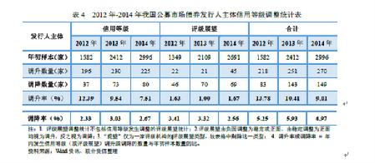

2. 信用等级迁移矩阵⁷
（1）一年期迁移矩阵
级别分布呈现进一步分化趋势，级别稳定性基本上随级别的升高而增强
2014年，发行人主体信用等级分布整体上无太大变化，绝大部分发行人主体信用等级仍为投资级别，但投机级别数量占比略微有所上升。投资级别中，AA-级及以上级别发行人占发行人总数量的占比依然保持很高水平，但其中AA级和AA-级的占比有所下降，而AAA级和AA+级的占比有所升高。
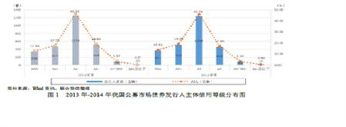

从级别稳定性来看，在样本数量较多的A+级及以上级别中，AA级及以上级别较为稳定，A+级和AA-级的稳定性相对较差，迁移率均超过15%；除AA+级外，其他信用等级的稳定性均随信用等级的升高而增强。从迁移方向看，样本数量较多的A+级及以上级别均表现出明显的调升趋势。从迁移范围看，A+级及以上级别中，AA+级和AA-级的部分发行人的级别迁移幅度较大，迁移范围均在5个子级以上。与2013年仅有2家发行人主体信用等级由投资级被下调到投机级的情况不同，2014年有1家发行人主体信用等级由投机级被上调到投资级，有6家发行人主体信用等级由投资级被下调到投机级。
整体来看，2014年发行人主体信用等级分布呈现进一步分化趋势，一方面投机级别发行人主体数量有所增多，另一方面较高级别发行人主体信用等级出现向上迁移现象。级别稳定性基本上随信用等级的升高而增强。
大跨度评级调升数量有所增加，评级准确性和稳定性有待增强
2014年共有8家发行人主体信用等级出现大跨度评级调整⁸（见表5），大跨度评级调整数量较2013年有所增加。发生大跨度评级调整的发行人均为投资级别大跨度下调至投机级别，反映出上述8家发行人的信用状况发生了重大变化，信用风险大幅上升，同时也反映出上述发行人主体信用评级的准确性和稳定性较差，评级调整活动不及时、不连续。
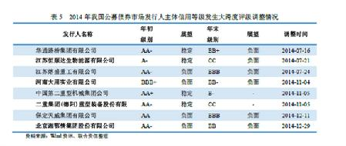

（2） 三年期迁移矩阵
从发行人主体信用等级三年期迁移矩阵来看，样本量较多的A+级及以上级别样本中，AAA级的迁移率很小（0.89%），稳定性很高，其次为AA+级和AA级，迁移率分别为24.50%和24.35%，AA-级和A+级的迁移率超过了50%，稳定性较差；从迁移方向看，各信用等级上调趋势明显；从迁移范围看，AA+级和AA-级的迁移范围均在5个子级或以上，迁移范围较宽，AA+级和AA级出现调整至投机级的现象。
总的来看，近三年来，发行人主体信用等级呈现出明显的调升态势，在中国宏观经济下行之际，发行人主体信用等级持续出现逆周期调整现象，值得关注。虽然整体上较高级别的稳定性明显高于较低等级，但随着市场信用风险逐步暴露，投资级别大跨度评级调整现象逐渐增加，评级准确性和稳定性面临考验。评级机构在信用政策制定上应更加谨慎。
三、信用展望
展望2015年，中国经济仍然面临着较大的下行压力，国内总需求短期内无法改善，产能过剩问题依旧严峻。随着经济改革的推进和结构调整的深化，机械制造、煤炭、金属等产能过剩行业会逐步释放信用风险，尤其是民营企业。中小企业由于抗风险能力较弱，面临较大的经营风险，仍将成为发生信用风险事件的主要主体，中小企业集合票据、集合债券以及中小企业私募债券的信用风险将有所上升。此外，未来未被纳入政府性债务的城投类债券在失去政府的隐形背书后可能会暴露出一定的信用风险。整体看，2015年我国债券市场信用风险预期有所加大，违约事件暴露将逐步常态化。在此背景下，评级机构的信用政策应更趋谨慎，评级下调力度或有所加大，特别是上述类型企业发行人或将成为评级下调的对象，投资者应当保持一定的警惕和关注。
作者：联合资信评估有限公司 聂逆 王柠 林青

¹ 债券统计样本为当年年初存续且具有债项信用级别的短期融资券、中期票据、企业债券、公司债券、非政策性金融债券、中小企业集合债券和集合票据以及资产支持证券，不包含私募债券；债券违约率= 当年发生违约的债券期数/ 期初债券期数。
² 发行人主体违约定义参见《2012年我国债券市场违约率统计分析报告》。
³ 由于中小企业私募债券公开披露信息较少，可能存在违约率统计有所偏差的情况。
⁴ 2014年初共有294只中小企业私募债券存续，共计257家发行人。
⁵ 信用等级迁移统计样本与公募市场债券发行人主体违约率统计样本相同，统计口径按评级公司公布的评级公告统计。
⁶“观望”是上海新世纪资信评估投资服务有限公司的评级展望类型，指依据现有信息，主体信用级别既有可能调升也有可能调降。
⁷ 信用等级迁移矩阵的计算方法采用Cohort法，即只对期初和期末均有效的发行人主体信用等级从期初到期末的变动情况进行统计，不包括期间新发债券和债券在期间到期的发行主体的级别统计，亦不考虑期间等级多调和等级回调的情况；发行人主体信用等级的有效期限我们视为等同于其所发债券的有效期限。一年期和三年期迁移矩阵计算结果见附录。
⁸ 大跨度评级调整指在统计期内（通常为一年）评级调整不连续，发生间隔三个或三个以上子级调整。如：企业E在时间t的信用评级为AA，在时间t+1时的评级下调至A-，信用等级调整未经过AA-、A+和A，评级调整发生大跨度改变。
